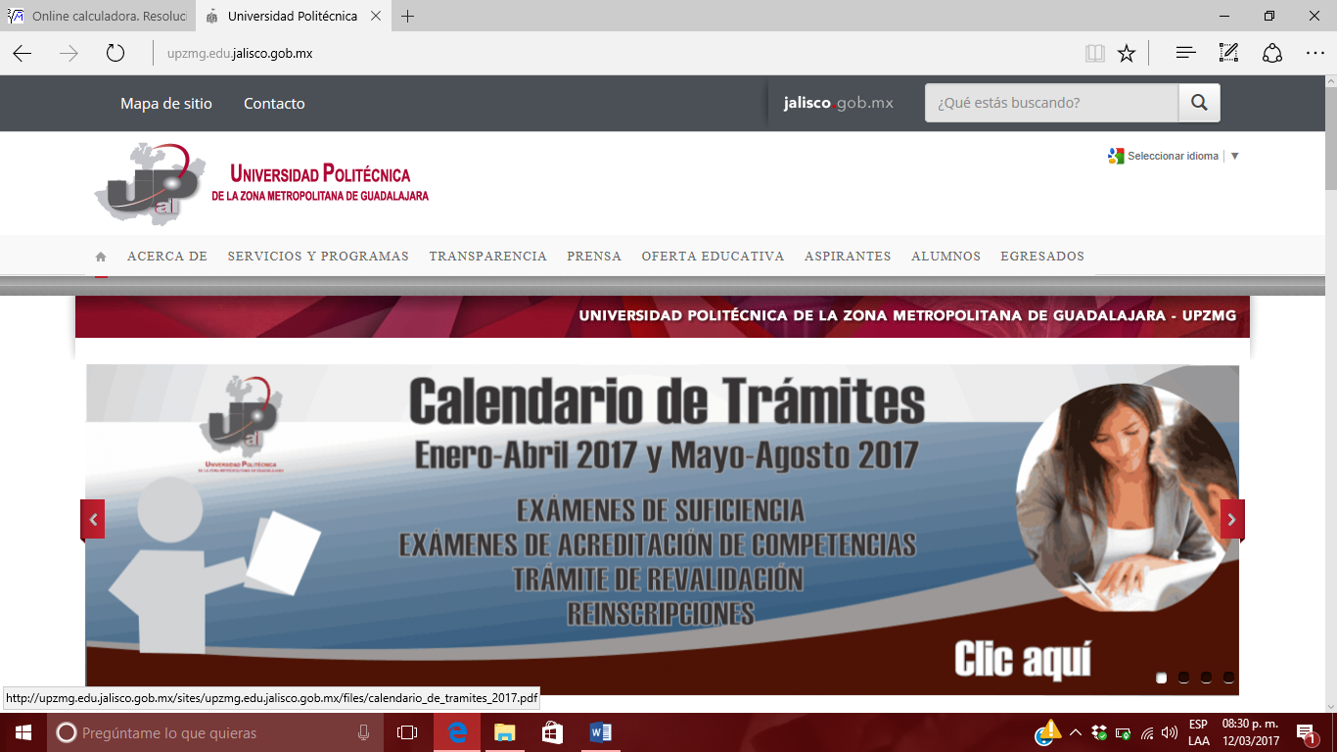

**Proyecto anual. CNC.**

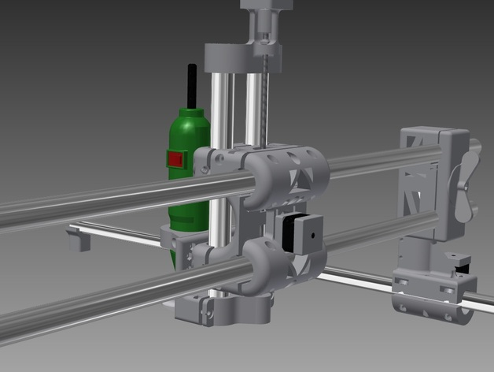

**Integrantes:**

* **Arias Ramos José Antonio Rey.**
* **Hernández Castillo Ana Yuritzi.**
* **Nolasco Casillas Héctor Alejandro.**
* **Osorio Cruz Rosalía.**
* **Rodríguez Rodríguez José Luis.**

**Objetivo general:**

Realizar un CNC con los conocimientos adquiridos durante un año basado prácticamente en control, mecánica y electrónica.

Constará de un brazo robótico calculado matemáticamente en el primer curso y tendrá al menos 6 grados de libertad.

Crear un prototipo de una maquina CNC para el fresado y perforado de placas de circuito impreso PCB.

**Objetivos Especificos:**

Crear un prototipo de una maquina CNC para el fresado y perforado de placas de circuito impreso PCB.

Realizar la programación de la maquina-herramienta CNC, para fresar y perforar PCB de forma automatica.

Hacer más fácil la tarea de perforacion con ayuda del CNC, y con ello sea mas rapido y practico el tipo de tareas que se le otorgen.

**Problemática:**

A diferencia de una maquina convencional o manual, el CNC es una computadora que controla la velocidad y posicion de los motores que accionan los ejes de la maquina, haciendo a éste más práctico y fácil de usar en la industria para tener un terminado preciso, fácil, rápido, y de forma automática, gracias a que este se puede programar asigandole una tarea o trabajo especifico y así resolver el trabajo útil y efectivo.

**Introducción:**

## CNC significa "control numérico computarizado".

En una máquina CNC, a diferencia de una máquina convencional o manual, una computadora controla la posición y velocidad de los motores que accionan los ejes de la máquina. Gracias a esto, puede hacer movimientos que no se pueden lograr manualmente como círculos, líneas diagonales y figuras complejas tridimensionales.

Las máquinas CNC son capaces de mover la herramienta al mismo tiempo en los tres ejes para ejecutar trayectorias tridimensionales como las que se requieren para el maquinado de complejos moldes y troqueles como se muestra en la imagen.

En una máquina CNC una computadora controla el movimiento de la mesa, el carro y el husillo. Una vez programada la máquina, ésta ejecuta todas las operaciones por sí sola, sin necesidad de que el operador esté manejándola. Esto permite aprovechar mejor el tiempo del personal para que sea más productivo.

## Orígenes del CNC

El CNC tuvo su origen a principios de los años cincuenta en el Instituto de Tecnología de Massachusetts (MIT), en donde se automatizó por primera vez una gran fresadora.

En esta época las computadoras estaban en sus inicios y eran tan grandes que el espacio ocupado por la computadora era mayor que el de la máquina.

Hoy día las computadoras son cada vez más pequeñas y económicas, con lo que el uso del CNC se ha extendido a todo tipo de maquinaria: tornos, rectificadoras, electroerosionadoras, máquinas de coser, etc.

El término “control numérico” se debe a que las órdenes dadas a la máquina son indicadas mediante códigos numéricos.

Un conjunto de órdenes que siguen una secuencia lógica constituyen un programa de maquinado. Dándole las órdenes o instrucciones adecuadas a la máquina, ésta es capaz de maquinar una simple ranura, una cavidad irregular, la cara de una persona en altorrelieve o bajorrelieve, un grabado artístico un molde de inyección de una cuchara o una botella... lo que se quiera.

Al principio hacer un programa de maquinado era muy difícil y tedioso, pues había que planear e indicarle manualmente a la máquina cada uno de los movimientos que tenía que hacer. Era un proceso que podía durar horas, días, semanas. Aún así era un ahorro de tiempo comparado con los métodos convencionales.

Actualmente muchas de las máquinas modernas trabajan con lo que se conoce como “lenguaje conversacional” en el que el programador escoge la operación que desea y la máquina le pregunta los datos que se requieren. Cada instrucción de este lenguaje conversacional puede representar decenas de códigos numéricos. Por ejemplo, el maquinado de una cavidad completa se puede hacer con una sola instrucción que especifica el largo, alto, profundidad, posición, radios de las esquinas, etc. Algunos controles incluso cuentan con graficación en pantalla y funciones de ayuda geométrica. Todo esto hace la programación mucho más rápida y sencilla.

También se emplean sistemas CAD/CAM que generan el programa de maquinado de forma automática. En el sistema CAD (diseño asistido por computadora) la pieza que se desea maquinar se diseña en la computadora con herramientas de dibujo y modelado sólido. Posteriormente el sistema CAM (manufactura asistida por computadora) toma la información del diseño y genera la ruta de corte que tiene que seguir la herramienta para fabricar la pieza deseada; a partir de esta ruta de corte se crea automáticamente el programa de maquinado, el cual puede ser introducido a la máquina mediante un disco o enviado electrónicamente.

Hoy día los equipos CNC con la ayuda de los lenguajes conversacionales y los sistemas CAD/CAM, permiten a las empresas producir con mucha mayor rapidez y calidad sin necesidad de tener personal altamente especializado.

**Bosquejo:**

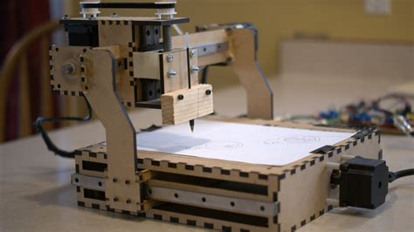

**Materiales y presupuesto:**

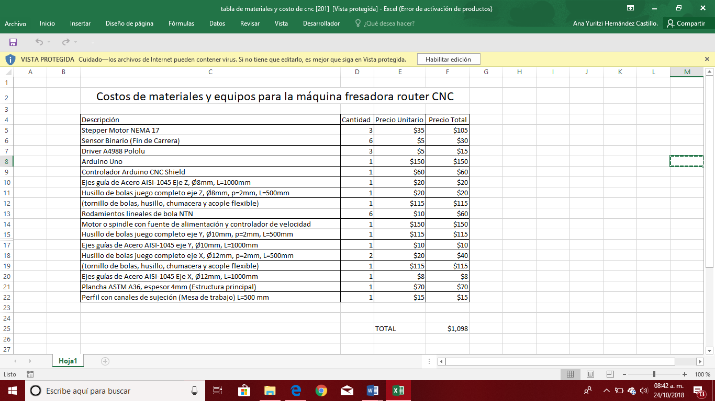

**Cálculos matemáticos:**

**Modelado matemático de 4 grados de libertad.**

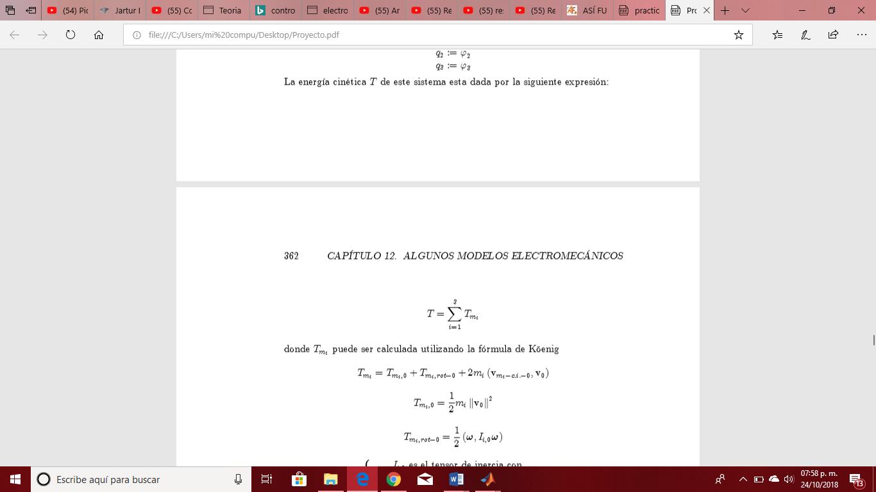

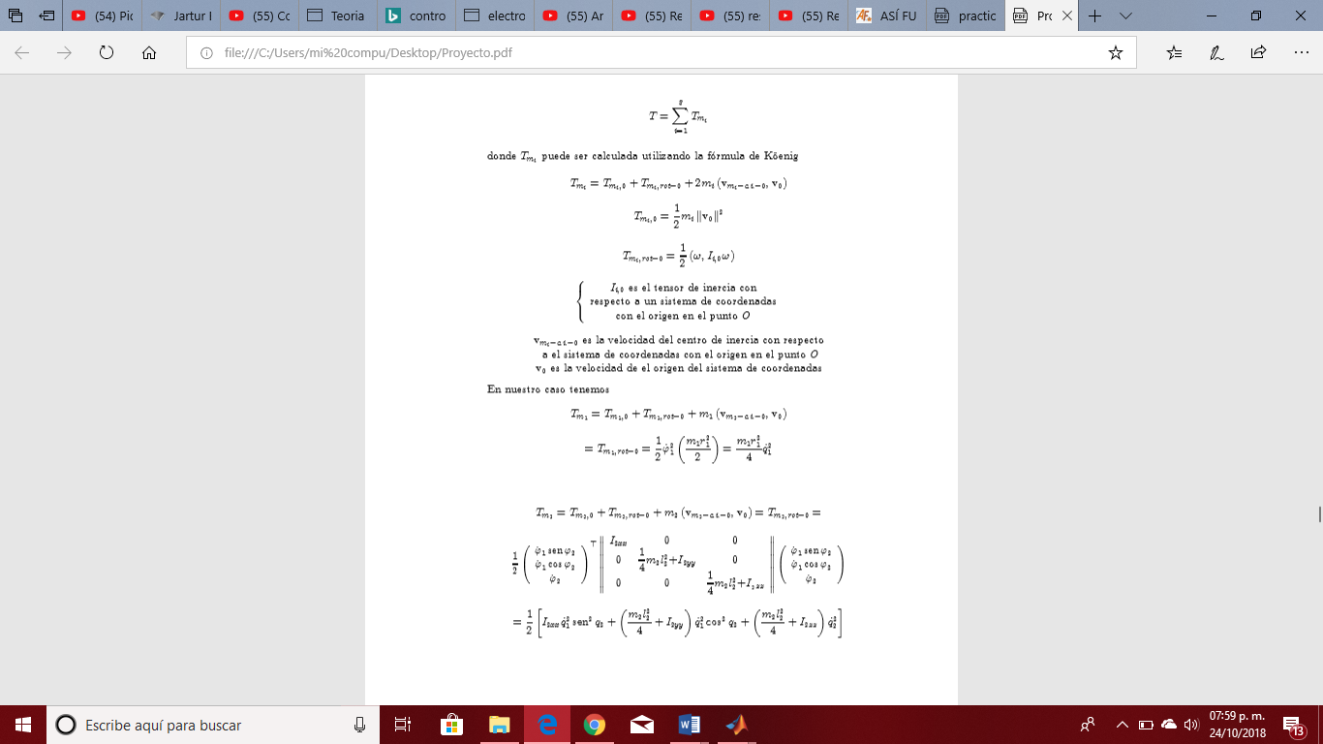

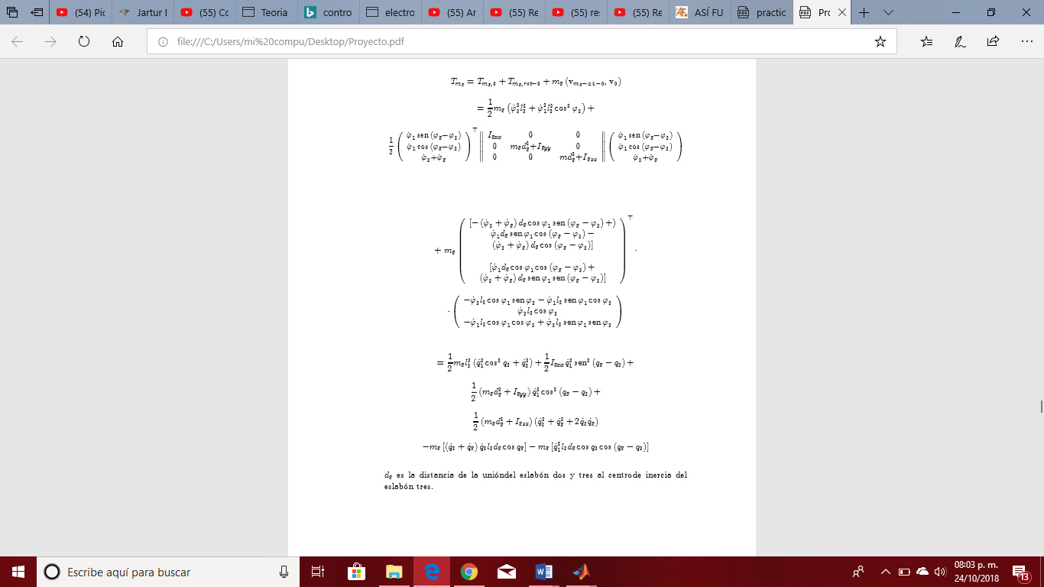

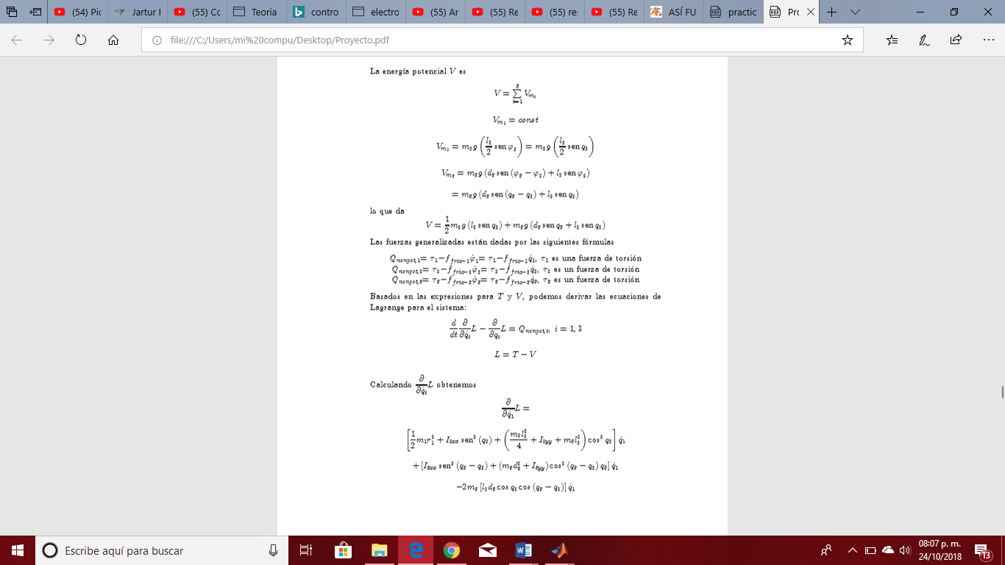

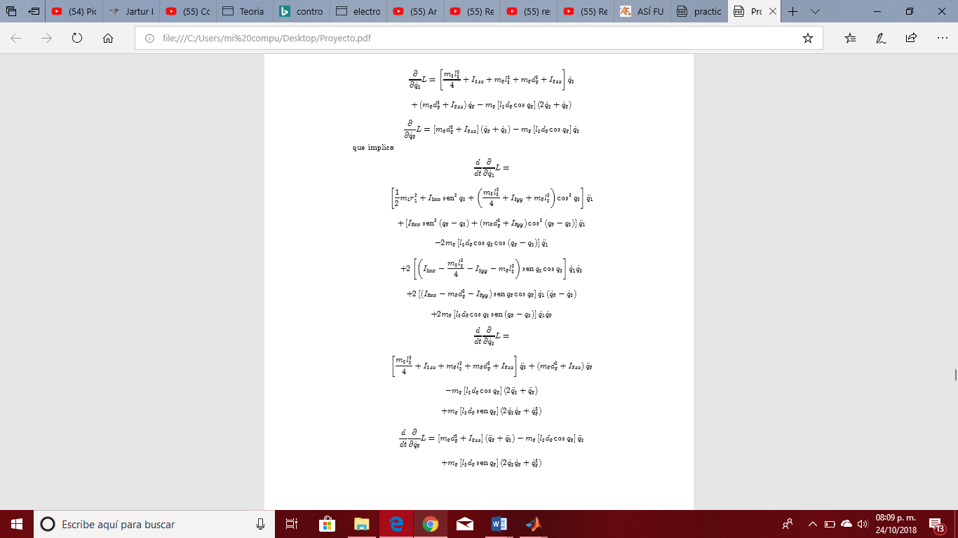

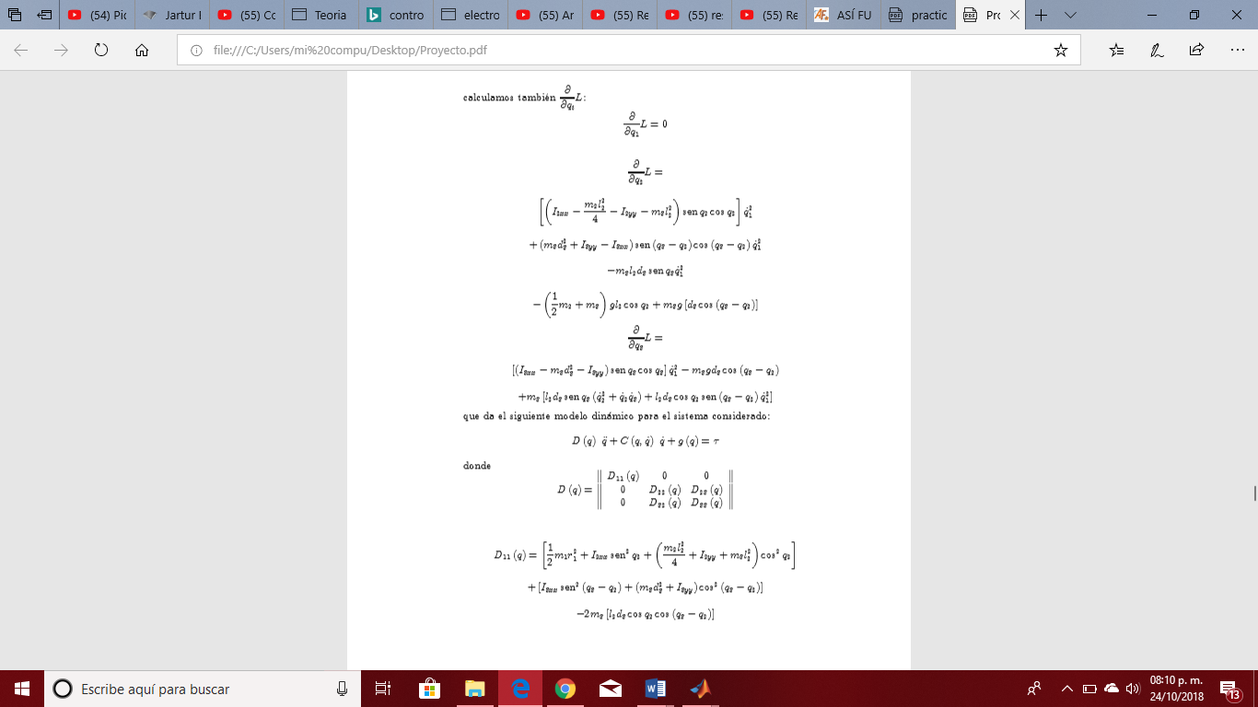

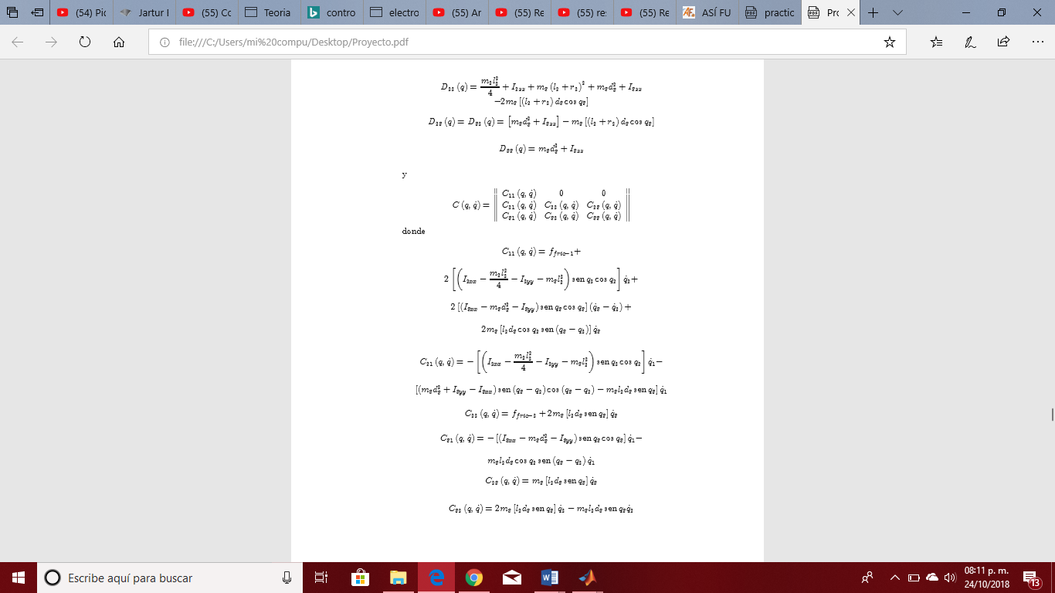

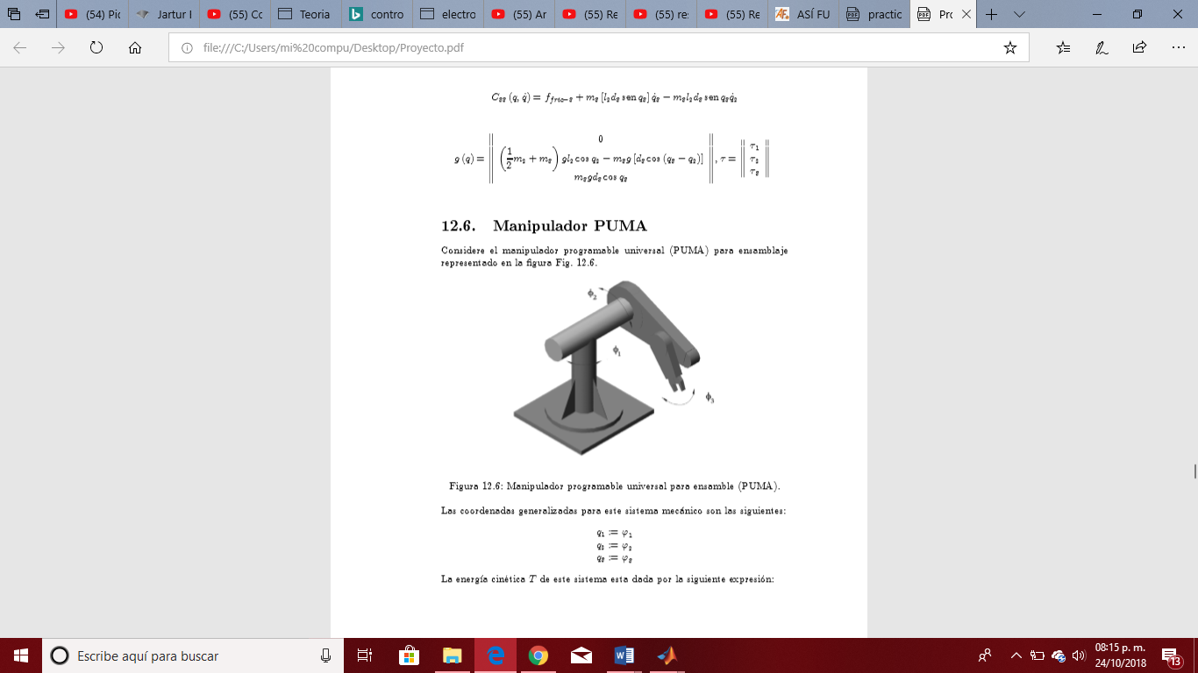

**Diagrama:**

